## **Tarea para BD06.**

#### **Actividad 1.**

Realizaremos una **función** llamada **CALCULAR_PEDIDO** a la que le daremos un código de pedido como entrada y nos devuelva como salida el total de ese pedido. A cada producto del pedido  se le realizará un descuento sobre el precio de venta que dependerá del nº de unidades pedidas:

* Si el nº de unidades está entre 0 y 5: no habrá descuento
* Si en nº de unidades pedidas está entre 6 y 10 el descuento es del 5%
* Si el nº de unidades pedidas está entre 11 y 15 el descuento es del 7%
* Si el nº de unidades pedidas es >15 el descuento será del 10%.

El total de un producto será el resultado de multiplicar el precio de venta (con el descuento realizado) por en nº de unidades pedidas.

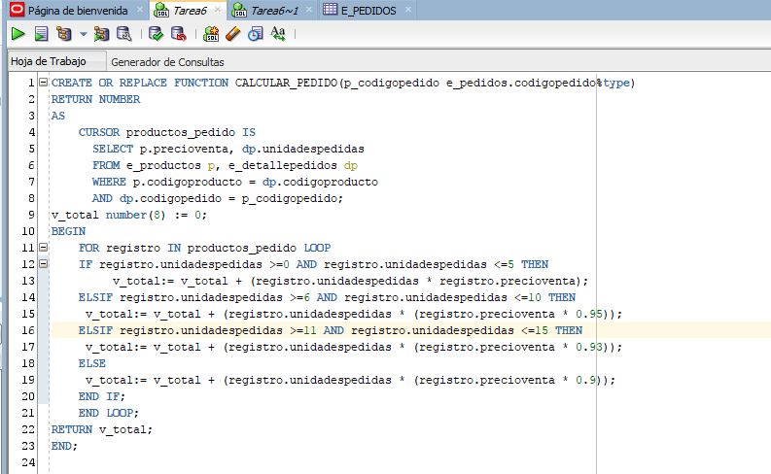

Al ejecutar la función nos dice que se compila correctamente:

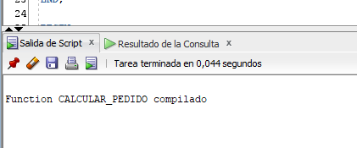

Para añadir el código del pedido como entrada añado un DBMS_OUTPUT y le paso como parámetro un 1.

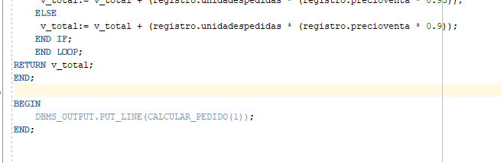

El pedido 1 se corresponde con la siguiente tabla

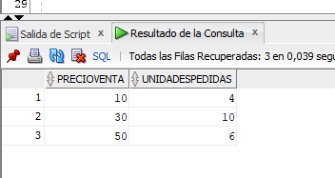

Ejecución DBMS_OUTPUT:

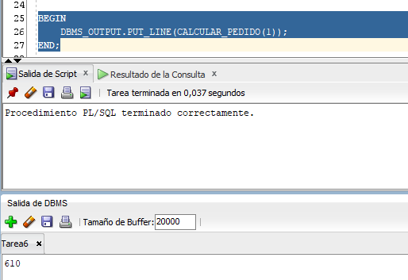

## COMPROBACIÓN:

El resultado es 610, la suma de:

* 10 *4 = 40 No hay descuento
* (30 * 0,95) * 10 = 285
* (50 * 0,95) * 6 = 285

# Sentencia:

CREATE OR REPLACE FUNCTION CALCULAR_PEDIDO(p_codigopedido e_pedidos.codigopedido%type)

RETURN NUMBER

AS

CURSOR productos_pedido IS

SELECT p.precioventa, dp.unidadespedidas

FROM e_productos p, e_detallepedidos dp

WHERE p.codigoproducto = dp.codigoproducto

AND dp.codigopedido = p_codigopedido;

v_total number(8) := 0;

BEGIN

FOR registro IN productos_pedido LOOP

IF registro.unidadespedidas >=0 AND registro.unidadespedidas <=5 THEN

v_total:= v_total + (registro.unidadespedidas * registro.precioventa);

ELSIF registro.unidadespedidas >=6 AND registro.unidadespedidas <=10 THEN

v_total:= v_total + (registro.unidadespedidas * (registro.precioventa * 0.95));

ELSIF registro.unidadespedidas >=11 AND registro.unidadespedidas <=15 THEN

v_total:= v_total + (registro.unidadespedidas * (registro.precioventa * 0.93));

ELSE

v_total:= v_total + (registro.unidadespedidas * (registro.precioventa * 0.9));

END IF;

END LOOP;

RETURN v_total;

END;

BEGIN

DBMS_OUTPUT.PUT_LINE(CALCULAR_PEDIDO(1));

END;

#### **Actividad 2**

Realizaremos un **procedimiento** llamado **CALCULAR_CLIENTE**que dándole como entrada un código de cliente y un año, nos devuelva como salida dos parámetros : el total facturado por los pedidos que haya pagado y el total facturado por los pedidos que no haya pagado durante ese año ese cliente. Sólo se tendrán en cuenta los pedidos que se hayan entregado ya.

Sólo tendremos en cuenta los clientes que hayan realizado más de dos pedido en ese año.

Si el cliente no existe saltaremos una excepción, visualizaremos un mensaje de que ese cliente no existe y finalizará el procedimiento devolviendo como salida -1 en ambos totales.

Si el cliente no tiene pedidos durante ese año, saltaremos una excepción y visualizaremos un mensaje de que ese cliente tiene no tiene pedidos ese año y finalizará el procedimiento devolviendo como salida -1 en ambos totales

Por cada pedido realizaremos una llamada a la función CALCULAR_PEDIDO, realizada en la actividad 1,  que nos calculará el total de cada pedido. Estos totales se irán acumulando en el total de los pedidos pagados o en el total de los pedidos no pagados.

Finalmente devolveremos como parámetros dichos totales.

## Capturas de pantalla

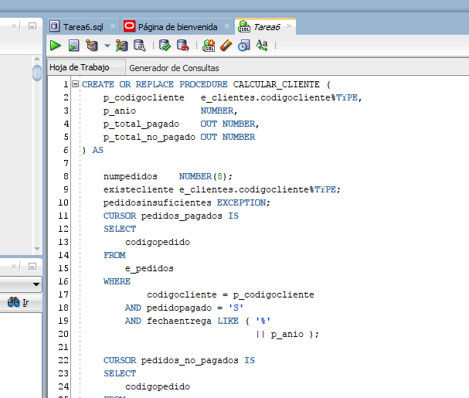

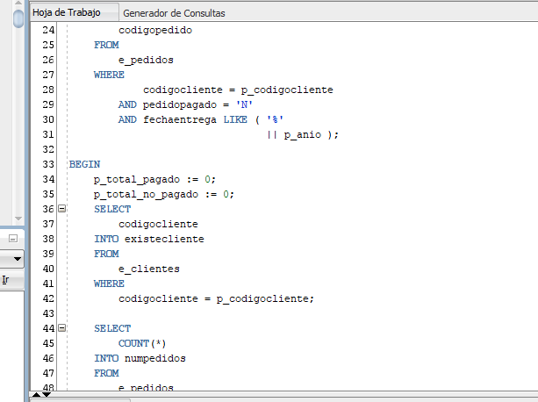

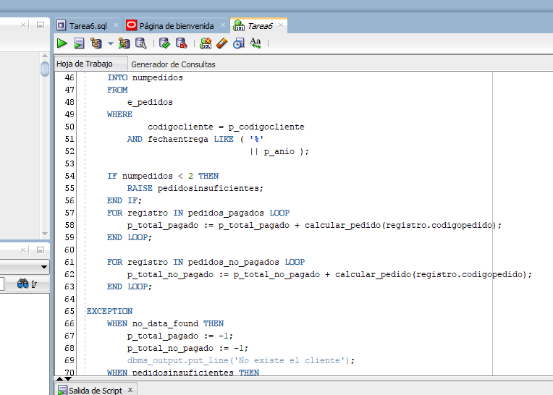

Fin del procedimiento y añado un nuevo bloque para pasar los parámetros de entrada del código y el año y que devuelva el total facturado por los pedidos que haya pagado(v_total_pagado) y el total facturado por los pedidos que no haya pagado(v_total_no_pagado) durante ese año ese cliente.

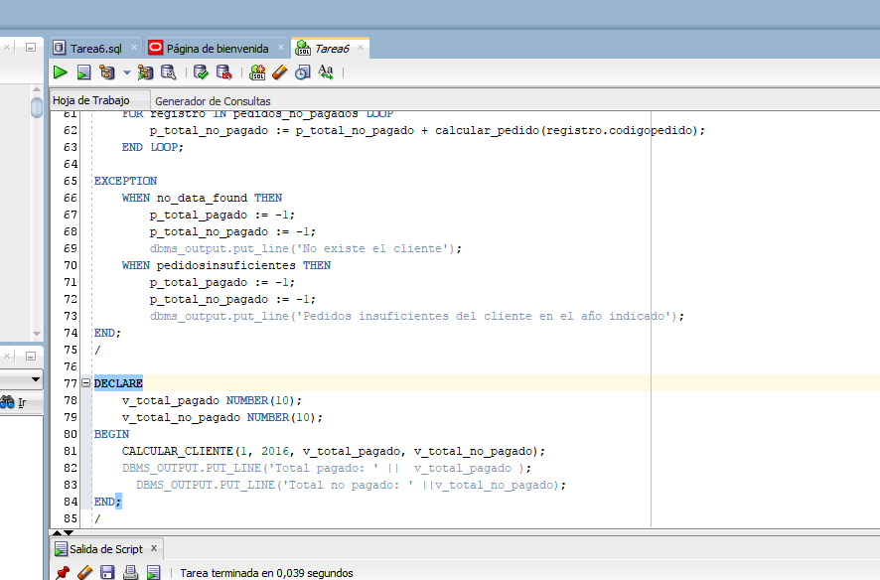

# Sentencia:

CREATE OR REPLACE PROCEDURE CALCULAR_CLIENTE (

p_codigocliente e_clientes.codigocliente%TYPE,

p_anio NUMBER,

p_total_pagado OUT NUMBER,

p_total_no_pagado OUT NUMBER

) AS

numpedidos NUMBER(8);

existecliente e_clientes.codigocliente%TYPE;

pedidosinsuficientes EXCEPTION;

CURSOR pedidos_pagados IS

SELECT

codigopedido

FROM

e_pedidos

WHERE

codigocliente = p_codigocliente

AND pedidopagado = 'S'

AND fechaentrega LIKE ( '%'

|| p_anio );

CURSOR pedidos_no_pagados IS

SELECT

codigopedido

FROM

e_pedidos

WHERE

codigocliente = p_codigocliente

AND pedidopagado = 'N'

AND fechaentrega LIKE ( '%'

|| p_anio );

BEGIN

p_total_pagado := 0;

p_total_no_pagado := 0;

SELECT

codigocliente

INTO existecliente

FROM

e_clientes

WHERE

codigocliente = p_codigocliente;

SELECT

COUNT(*)

INTO numpedidos

FROM

e_pedidos

WHERE

codigocliente = p_codigocliente

AND fechaentrega LIKE ( '%'

|| p_anio );

IF numpedidos < 2 THEN

RAISE pedidosinsuficientes;

END IF;

FOR registro IN pedidos_pagados LOOP

p_total_pagado := p_total_pagado + calcular_pedido(registro.codigopedido);

END LOOP;

FOR registro IN pedidos_no_pagados LOOP

p_total_no_pagado := p_total_no_pagado + calcular_pedido(registro.codigopedido);

END LOOP;

EXCEPTION

WHEN no_data_found THEN

p_total_pagado := -1;

p_total_no_pagado := -1;

dbms_output.put_line('No existe el cliente');

WHEN pedidosinsuficientes THEN

p_total_pagado := -1;

p_total_no_pagado := -1;

dbms_output.put_line('Pedidos insuficientes del cliente en el año indicado');

END;

/

DECLARE

v_total_pagado NUMBER(10);

v_total_no_pagado NUMBER(10);

BEGIN

CALCULAR_CLIENTE(1, 2015, v_total_pagado, v_total_no_pagado);

DBMS_OUTPUT.PUT_LINE('Total pagado: ' || v_total_pagado );

DBMS_OUTPUT.PUT_LINE('Total no pagado: ' ||v_total_no_pagado);

END;

/

#### **Actividad 3.**

Queremos crear los siguientes disparadores:

3.1.   Un disparador llamado **DISP_PEDIDOS** que salte al insertar o actualizar  en la tabla **pedidos**para que no nos deje insertar o actualiza si se produce uno de los siguientes casos:

* + - La fecha de pedido debe ser menor que la fecha esperada de entrega y la fecha de entrega.
    - El estado de un pedido sólo puede tener los valores P, E o D (Pendiente de entregar, Entregado o Devuelto)
    - La columna PedidoPagado sólo puede tener los valores : S o N (Pagado Si, Pagado No)

Se lanzará una excepción mediante la cual el registro no se inserte y visualiza el mensaje adecuado

Como la tabla es propiedad de SYS, tengo que crear un nuevo usuario ya que da error al ejecutar disparadores ya que el usuario SYS es el usuario del sistema y se usa para realizar tareas críticas del sistema.

Creo un usuario con el prefijo del sistema

SELECT value FROM v$parameter WHERE name = 'common_user_prefix';

CREATE USER C##trigger IDENTIFIED BY "1234";

GRANT CREATE TRIGGER TO C##trigger;

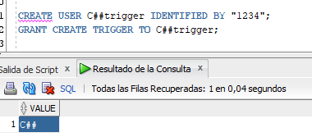

Creo el usuario con todas las tablas, función y procedimiento para poder ejecutar el disparador… y lo testeo insertando valores en la tabla e_pedidos con un insert.

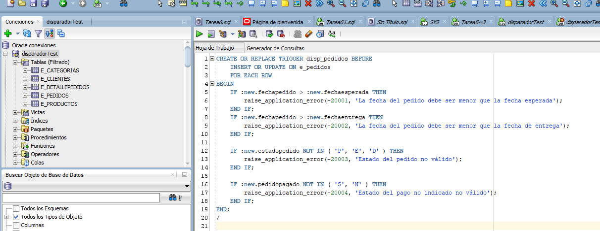

# Sentencia:

CREATE OR REPLACE TRIGGER disp_pedidos BEFORE

INSERT OR UPDATE ON e_pedidos

FOR EACH ROW

BEGIN

IF :new.fechapedido > :new.fechaesperada THEN

raise_application_error(-20001, 'La fecha del pedido debe ser menor que la fecha esperada');

END IF;

IF :new.fechapedido > :new.fechaentrega THEN

raise_application_error(-20002, 'La fecha del pedido debe ser menor que la fecha de entrega');

END IF;

IF :new.estadopedido NOT IN ( 'P', 'E', 'D' ) THEN

raise_application_error(-20003, 'Estado del pedido no válido');

END IF;

IF :new.pedidopagado NOT IN ( 'S', 'N' ) THEN

raise_application_error(-20004, 'Estado del pago no indicado no válido');

END IF;

END;

/

3.2. Un disparador llamado **DISP_DETALLEPEDIDOS**, en el que al insertar o actualizar en la tabla **detallepedidos** controle que la cantidad pedida del producto sea menor que la cantidad en stock de dicho producto. Se lanzará una excepción mediante la cual el registro no se inserte y visualiza el mensaje adecuado.

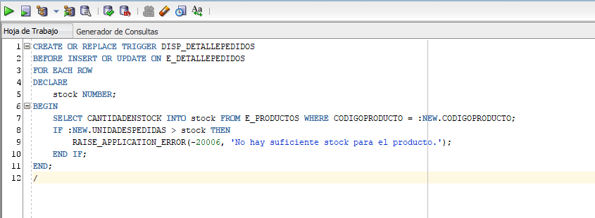

# Sentencia:

CREATE OR REPLACE TRIGGER DISP_DETALLEPEDIDOS

BEFORE INSERT OR UPDATE ON E_DETALLEPEDIDOS

FOR EACH ROW

DECLARE

stock NUMBER;

BEGIN

SELECT CANTIDADENSTOCK INTO stock FROM E_PRODUCTOS WHERE CODIGOPRODUCTO = :NEW.CODIGOPRODUCTO;

IF :NEW.UNIDADESPEDIDAS > stock THEN

RAISE_APPLICATION_ERROR(-20006, 'No hay suficiente stock para el producto.');

END IF;

END;

/